2014年寒假SAF华盛顿大学语言文化项目

- 华盛顿大学国际文化学习之旅

2014年，去美国……过一个不一样的寒假！

第一站：温馨的浪漫之都“西雅图” ，开启华盛顿大学两周学习之旅

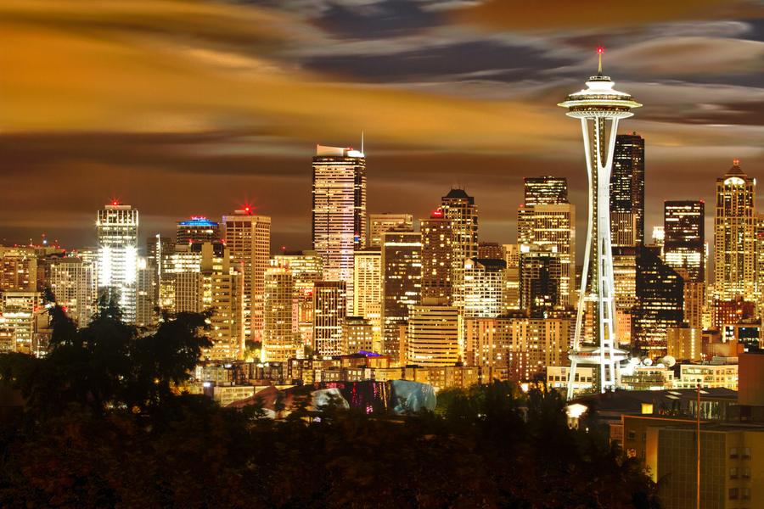

第二站：硅谷之家，西部金融中心“旧金山”
渔人码头-海湾大桥-九湾花街-唐人街-金门大桥-硅谷- 斯坦福大学
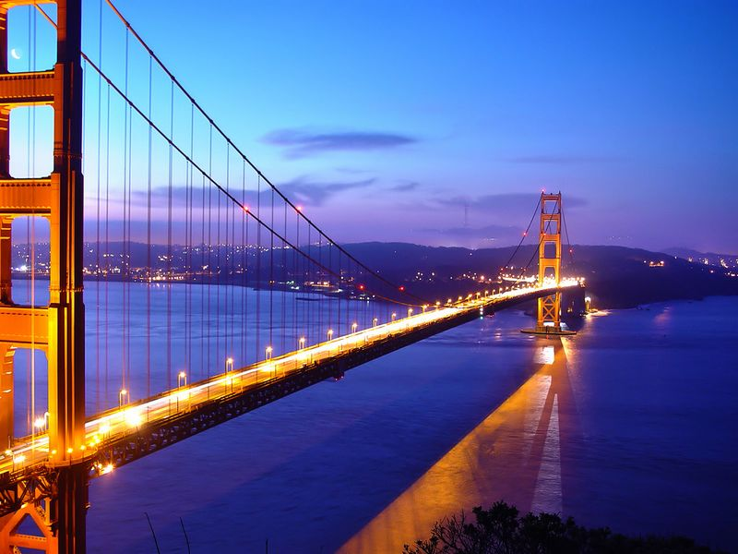
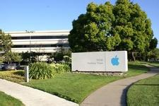

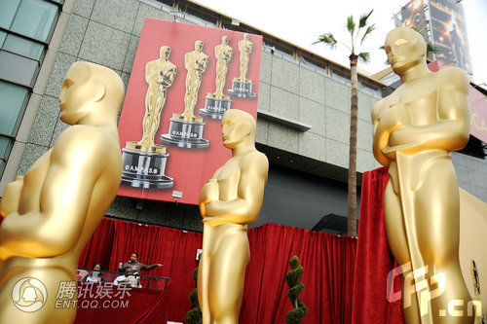

第三站：好莱坞所在地“洛杉矶”
中国戏剧院-好莱坞明星大道-奥斯卡颁奖会场
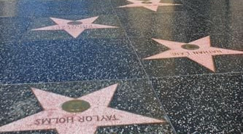
-好莱坞环球影城-迪斯尼乐园- UCLA

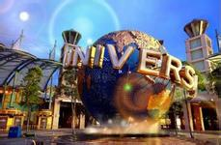

- 项目概况
项目具体安排如下：
项目 | 内容
目标学校 | University of Washington（简称UW）
学校所在城市 | 美国 - 西雅图
项目时间 | 2014年2月3日-2月20日（2月2日出发，20日返回）
项目内容 | 2014年2月3日- 2月14日华盛顿大学学习（英语学习+6次商科专题讲座），2014年2月15日-2月20日游览旧金山、洛杉矶
签证类型 | F-1学生签证
报名截止时间 | 2013年11月10日
住宿安排 | 1. UW学习期间，将安排入住寄宿家庭；  2. 游览参观期间，安排入住酒店
项目参与者  要求 | - SAF会员大学学生优先；  - 面向所有专业学生；  3. 年满18周岁；  4. 大一、大二学生优先录取；
项目结业  与评估 | 顺利完成学习的同学将获得华盛顿大学颁发的项目结业证书，综合项目课堂等表现，学生最后还将获得老师评写的项目总结

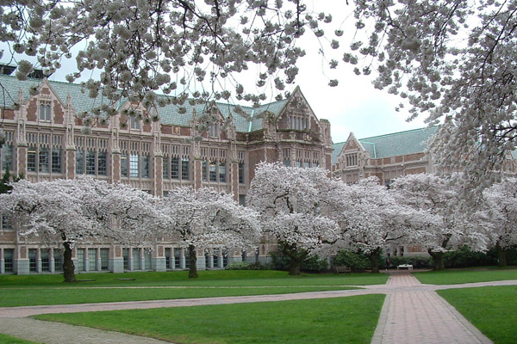
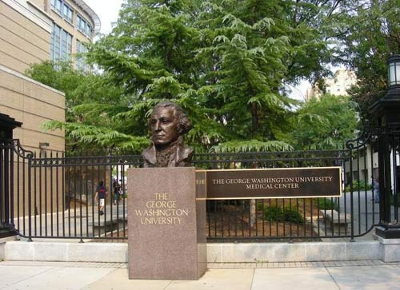
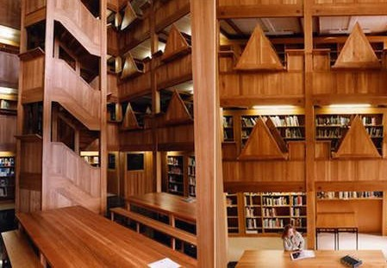

- 项目详情

- 课程部分（2014年2月3日 ~ 2014年2月14日）

课程内容

两个星期内包含30小时的语言学习以及6次商科专题讲座（具体课程表请见附件一）。30小时的语言学习帮助学生从听说读写各方面提高英语水平，并为学生之后参加专题讲座做准备。专题讲座共有6次，每次讲座时间为50分钟，并将留出足够的时间让学生与老师就讲座内容进行互动，讲座的计划内容为：


- Environmental/Sustainability Innovations for Business
- Multicultural Marketing and Business Development
- Consumer Behavior
- Current Issues in Global Business
- A Comparison of US and Chinese Higher Education
- Preparing for Business Graduate Programs in the US

评估和结业

UW老师将从学生课堂完成指定联系情况、学生课堂活动（包含讨论、小组作业以及特殊项目）参与度以及完成各项作业情况对学生进行综合评估。成功完成课程之后，学生将获得UW语言中心颁发的课程结业证书。

UW组织的参观活动

在UW学习的两周时间内，学生将参加丰富多彩的参观活动。包含：
- 新生欢迎仪式（包含点心和饮料）；
- UW组织的校园参观；
- 1-2次与本土学生的文化或学习交流活动；
- 西雅图市区参观，包括参观派克市场、世界第一家星巴克咖啡店；
- 参观Seattle Space Needle及Seattle Center；
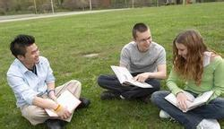
- 参观Theo Chocolate Factory;
- 西雅图当地知名企业实地考察；
- 毕业典礼

住宿

项目期间，UW安排学生在当地家庭居住。UW会为学生进行Double Placement,即两个学生共享一个独立卧室，卧室配有两张单人床、床上用品、桌子、椅子和衣橱等家具。学生有权利使用该家庭的所有公共空间。寄宿家庭提供为学生提供工作日每日早晚两餐，周末每日三餐。一般寄宿家庭位置距华盛顿大学车程约为45分钟到一小时左右，并且靠近公共交通站点。

住宿优势：从以往的经验来看，学生居住在当地的寄宿家庭有非常积极的作用，这可以让学生面对新的文化和家庭环境时提升自信，鼓励学生与家庭成员用英文交流。同时，这也是深入理解澳大利亚文化的最有效的途径，并与当地家庭建立良好的跨国友谊。

UW提供的其他服务

  - 安排在西雅图的接机和送机；
  - 完善的校园地图及相关学校材料；
  - 学生ID卡，办理好ID卡后可以使用学校的图书馆等设施；

  - 西雅图城市交通卡（含80美元交通费）
  - 课程相关教材或讲义；
  - 集体合影及纪念品；
  - 全程专职工作人员负责项目协调及监控；

- 游览部分 （2014年2月15日 ~ 2014年2月20日）

两周在UW的课程结束后，学生将对旧金山和洛杉矶进行访问。行程概览如下，详情请见附件三。

日期 | 项目
2月15日 | 旧金山参观  - 斯坦福大学
2月16日 | 旧金山参观  - 参观硅谷  - 九曲花街艺术宫  - 渔人码头、金门大桥等
2月17日 | 洛杉矶参观  - 参观加利福尼亚大学洛杉矶分校
2月18日 | 洛杉矶参观  - 中国戏院、明星大道、柯达影院  - 好莱坞环球影城
2月19日 | 洛杉矶参观  - 迪斯尼乐园  - 曼哈顿海滩
2月20日 | 乘机返回中国

- SAF提供的服务

- 项目咨询及申请指导：SAF将详细解答同学们可能存在的有关项目详情的咨询，在确定报名后，指导学生准备申请材料；
- 机票预订：SAF将协助同学们安排国际往返团体机票，机票费用不包含在项目费用中；
- 旅行和事故保险：SAF将为学生统一安排保险相关事宜；
- 赴美签证：SAF将指导学生准备签证申请材料（SAF历年来积累了非常丰富的签证经验，签证申请有保障）；
- 行前指导：SAF将提供完善而细致的行前指导，从而使同学在赴美之前了解在当地的学习生活，以便学生提前做好相关准备工作；
- 带队服务：SAF项目带队老师将协助同学们办理机场登机、住宿、组织学生参加新生培训、组织学生参加学校活动、协助同学们解决项目期间可能遇到的各种问题。

- 项目费用说明

SAF为非盈利性机构，以促进高校国际化的公益事业为使命，以学生低价享受优质服务为原则。SAF在组织项目时，只收取成本费用。

SAF华盛顿大学语言文化项目项目费用 合计： | USD 3636
其中包含：UW提供的教学、讲座、学生活动及各类参观活动、在当地寄宿家庭住宿费、餐费，机场接送机服务，24小时应急保险，活动纪念品及SAF提供的各类支持服务。
项目旅行部分参考费用（由旅行社管理） 合计： | RMB17400
其中包含：往返国际机票及旅行部分地接费用

个人花费预估：

- F1学生签证申请费：922元人民币
- 项目期间餐费：100美元
- 通讯费：50美元
- 个人零花钱：200美元
- 其他非可预见花费由学生自行承担

项目费用支付方式及退款政策

项目费用部分

学生通过面试确定申请后，需一次性支付项目费用3636美元，项目费用直接电汇到SAF美国总部。如学生因各种原因中途退出项目，相关退款政策如下：

- UW项目申请费150美元需在申请时支付，并在任何情况下均不予退还；
- 如学生由于严重疾病不能参加项目（需提供医院出具的相关证明文件），将扣除可能产生的机票定金1000-2000元，返还剩余的费用。如果机票定金尚未发生，机票定金也将全额返还给学生。
- 如果学生申请签证不成功，可能产生的机票定金1000-2000元将由SAF与学生共同承担，之后返还剩余的费用。如果机票定金尚未发生，机票定金也将全额返还给学生。
- 如果学生由于自己个人原因退出项目（上述健康及签证原因除外），将扣除SAF项目报名费100美元，UW项目罚金300美元及及可能产生的机票定1000-2000元，返还剩余的费用。如果机票定金尚未发生，机票定金也将全额返还给学生。
- 如在项目正式开始后退出项目，则项目费用概不退还。

旅行部分费用（获得签证后支付）

旅行部分费用将直接缴纳给SAF的合作旅行社（费用由学生直接电汇至旅行社帐户）旅行部分费用目前预估为17400元，具体费用将在报名人数确定及航空公司票价确定之后公布。学生将在获得赴澳签证之后向旅行社缴纳旅行部分费用。该部分费用退款政策如下：

- 机票部分费用：团体票一旦确定，将无法改签和退款。因此缴纳机票费用后如退出项目（不管任何原因），根据航空公司规定，机票部分费用将无法退还。
- 旅行部分费用：在项目开始前一个星期或一个星期以上通知退出项目，地接费用可退还70%左右。如果在项目开始前一个星期之内退出项目（不管任何原因），地接费用均无法退还。

- 联系方式

SAF国际项目北京办公室

项目联系人：陈竹（Victoria Chen）
电话：010 – 84856337/18668322619
邮箱：victoria.chen@studyabroadfoundation.org
地址：北京市朝阳区大屯路222号一品四合院1号楼1201室

附件一、背景信息介绍

美国西雅图

西雅图是美国最佳居住地之一，同时也是美国最安全的五大城市之一。蓝色的海水环绕着如翡翠般的西雅图市，东部有奥林匹克山（ Olympic Mountains），西部有卡斯克德山脉（ Cascade Mountain Range）的群峰包围，西雅图介于普捷湾（ Puget Sound）和华盛顿湖（Lake Washington）之间的一块窄小的土地上，普捷湾和华盛顿湖的水经过水道在西雅图市中心的北方交汇于联合湖（ Lake Union）中，多雨及雾的天候让西雅图看来比美国其它城市更绿意盎然，使西雅图同时有绿宝石之城（The Emerald City）常绿之城（Evergreen City）之称。

西雅图是众多知名机构的总部所在地，例如波音公司、微软、亚马逊等公司的总部。同时西雅图也是星巴克的发源地。至今为止，人们还可以在西雅图的世界上第一家星巴克里购买到独一无二的星巴克咖啡豆。这座城市也充满了浪漫色彩，《西雅图不眠夜》一片就是在这里拍摄的。

华盛顿大学

华盛顿大学 (University of Washington)始建于 1861年，是美国太平洋西北区最大的一所大学，也是美国西岸历史最悠久的公立大学。华盛顿大学是世界一流的研究型大学，被 US News and World Report评为Top Public National University榜单第11名，近几年华盛顿大学全美综合排名在40名左右。华盛顿大学有三个校区，其中西雅图校区是主校区，也是最大的一个校区。

华盛顿大学国际英语语言项目（University of Washington, International & English Language Program，简称 UWELP项目）

UWELP项目自 1977年开始进行授课。至今为止， UWELP项目开始不同类型的课程，包括：3-10周的英语培训课程、考试培训（ TOEFL, GRE, GMAT等）课程、旅游及商务证书培训课程等等。 UWELP项目的老师均由具有多年教学经验的老师担任，其课程获得了学生的广泛好评。

附件二、UW课程表

注：该课程表仅作参考，实际课程安排可能会进行相应调整。

附件三：旧金山、洛杉矶行程安排

参 考 行 程
符号表示：★入内参观、●不入内参观、▲车上观览
日期/天数 |  | 行程 | 用餐 | 交通 | 酒店
2月15日  星期 | 13 | 西雅图/旧金山 参考航班：DL7517（7：10-9：28）/UA5639（11：30-13:49）  于指定时间在学校门口集合，由大学安排车辆送往机场，乘机前往旧金山。抵达后前往酒店休息。下午前往参观建于1891年的全美面积第二大的【★斯坦福大学】（约90-120分钟），被公认为世界上最杰出的大学之一，同时也是最富有的大学之一。这里曾出现许多我们耳熟能详的名人，如美国第31任总统胡佛，最成功的高尔夫球手泰格伍兹，谷歌创始人佩奇、布林，还有许多著名华裔如前美国能源部部长朱棣文，雅虎创始人杨致远，歌手费翔，李嘉诚长子李泽钜等。  之后返回酒店休息、用餐。（*早餐自理） | 午  晚 | 汽车  飞机 | 旧金山  3星
2月16日  星期 | 14 | 旧金山  酒店早餐后，乘车前往硅谷，参观【★INTEL 中心】（不少于30分钟），车返市内，前往外观仿照梵蒂岗圣彼得大教堂而建的【●市政厅】（不少于20分钟），世界上最弯曲的街道—【★九曲花街】（不少于45分钟），街道上遍植花木，春天的繡球，夏天的玫瑰和秋天的菊花，把它点缀的花团锦簇。游览因巴拿马太平洋万国博览会而建的仿罗马式建筑—【★艺术宫】（不少于30分钟）。近代桥梁工程奇迹之一，旧金山的象征—【★金门大桥】（下车参观不过桥，不少于30分钟），雄峙于美国加州宽1900多米的金门海峡之上。前往【★渔人码头】乘坐油轮及自由活动（约60-90分钟），此地是游客必到之处，有机会光顾售卖海鲜小吃的大小摊档，还有各种特色纪念品或观看街头卖艺者表演杂耍和各种乐器。 | 早  午  晚 | 汽车 | 旧金山  3星
2月17日  星期 | 15 | 旧金山-洛杉矶 参考航班：DL5837（10:00-11:31）/DL5841（12：00-13:27）  酒店早餐后，由专车送往机场，乘机前往洛杉矶。抵达后下午前往【★UCLA大学】进行参观（约30-60分钟），加利福尼亚大学洛杉矶分校（University of California, Los Angeles，简称UCLA）是位于美国加利福尼亚州洛杉矶市西木区（Westwood）的一所公立研究大学，是美国最顶尖的综合大学之一。UCLA是美国商业金融、高科技产业、电影艺术等专业人才的摇篮，提供337个不同学科的学位，是全美培养尖端人才领域最广的大学。UCLA校园面积1.7平方公里，里面共有163个建筑，注册在校共约28000名本科生与12000名研究生，是美国申请就读人数最多的大学。它是加利福尼亚大学系统中的第二所大学，和加州大学伯克利分校（UC Berkeley）齐名。之后前往酒店休息。 | 早  午  晚 | 汽车  飞机 | 洛杉矶  3星
2月18日  星期 | 16 | 洛杉矶  酒店早餐后，前往闻名全球的【★好莱坞大道】（合计不少于1小时），上面有2000多颗镶有好莱坞名人姓名的星形奖章，以纪念他们对娱乐工业的贡献。游览最重要的景点之一—建立于1927年的【★中国戏院】，以及戏院前庭170余位著名明星所留下的手印、脚印。享誉全球的奥斯卡金像奖颁奖典礼举办地—●杜比剧院。前往游玩全球最著名的影视娱乐和旅游热门地【★好莱坞环球影城】（不少于4.5小时），园内区分为上园区及下园区，两区之间以一座超长的户外电扶梯相连接。走进电影制作的幕后，为您展现全新创建的13条布景街道，位于占地4英亩、历史上著名的摄影棚内，是好莱坞史上最大的布景街道。此外，您将搭乘由彼得?杰克逊创作的“金刚360度3D”之旅，尽享世界上最壮观的3D体验。同时您还可能感受到更多的精彩，如“水世界”—再现最卖座影片中的特效！您将看到千均一发的惊险科技、震撼的爆破场面等场景；“变形金刚3D过山车”—融合照片般逼真的3D高清媒体，精心制作的飞行仿真技术，最先进的物理和特殊效果以及其他各种丰富多彩的项目体验。（*午餐自理） | 早  -  晚 | 汽车 | 洛杉矶  3星
2月19日  星期 | 17 | 洛杉矶  酒店早餐后，今天的行程从洛杉矶地标及特色花园—【★迪斯尼音乐厅】开始，它的前卫现代化建筑和顶级音响效果是无可替代的。  之后前往【★迪斯尼乐园】，自1954年开幕至今，加州迪斯尼乐园就成为世界最受欢迎的主题乐园之一，以米老鼠为首的迪斯尼家族，每年都有新成员加入，加上迪斯尼乐园的软硬件不断推陈出新，使得这儿成为观光客前往洛杉矶，绝对不会错过的重要景点。  下午经过威尼斯海滩来到曼哈顿海滩。洛杉矶著名的公共海滩很多，且各具特色。比如威尼斯海滩奇装异服者集中。途中您会经过玛丽安德尔湾（Marina del）,这个人工码头里停泊着无数的快艇和气喘，是太平洋大型的快艇停泊港口。您还可在威尼斯海滩边著名的复古小街ABBOTT KINNEY街掏宝。为了保留当地复古商铺的特色，这里没有邀请任何一家国际大品牌店入驻，个性化小店里琳琅满目的商品每件都是独一无二的。  傍晚时分，不防来到农夫市场逛逛，在此可以体验到当地人的原味生活，同时也是洛杉矶最佳的购物、餐饮和购买新鲜农贸商品的场所。（*晚餐自理）  之后入住酒店休息。 | 早  午  - | 汽车 | 洛杉矶  3星
2月20日  星期 | 18 | 洛杉矶/北京 参考航班：DL 283（12：25-17：05）/DL617（18：45-22：20）  酒店早餐后退房，送机飞北京。行程结束。 | 早 | 汽车  飞机 | 机上

团费包含：

- 国际段及美国境内段机票;
- 当地三星酒店双人间住宿标准，共计5晚；
- 行程所列早午晚餐，共5早8正餐，早餐含在酒店房费内，午晚餐一般为中餐或当地特色餐（10美金/人餐标准）；
- 55座空调车；
- 行程所列景点首道门票；
- 当地普通话导游服务；
- 司机导游综费；司导服务费。

团费不含：

- 护照及签证费；
- 境内地面服务费：机场接送等；
- 个人消费：如行李保管费及拖运行李超重费、各种洗衣、电话、饮料、行程之外的观光费用；
- 因交通延阻、罢工、大风、大雾、航班取消或更改时间等不可抗力原因所引致的额外费用；
- 如因个人原因不能按期出团，一切损失由个人自行承担；
- 旅行期间部分餐费及行程报价包含中未提及的任何其他费用；
- 境外旅游人身意外保险。（建议出发前自愿投保，保费24元/份，最高保额24万元）

♥心意赠送：

旅游期间每人每天1瓶矿泉水（按5天）

温馨提示：

1.如遇当地公共假期、宗教节日、气候状况、以上行程次序及景点可能临时变动，我社将根据临时变化保留调整行程的权利，恕不做预先通知，敬请谅解。
2.行程中注明的城市间距离，参照境外地图，仅供参考。
3.根据法律规定，司机每天工作时间不得超过10小时（包括休息时间），敬请谅解。如有超时，需额外收取超时费用180美元/小时。
4. 美国有“小费”文化，现将各项小费通常标准告知您：
*酒店床头小费：约1美元/房/天
*其他服务小费，因地区及服务性质不同，可事先参考导游意见，再判断支付小费的多少；
5.如客人系港澳台人士，或持外籍护照，请于出发前确认是否有再次进入中国之有效证件；
6.时差：旧金山等西岸城市冬令时时间晚于北京时间16小时

